# Résumé

Ce projet vise à optimiser un prototype d’encolleuse capable de déposer un cordon de colle de manière régulière autour d’un capot de téléphone. L’appareil, issu d’une imprimante 3D modifiée, utilise un tube souple qui entraîne un décalage entre le débit imposé et le débit réel de colle. Nous avons étudié deux phases : un « régime forcé » où la colle est poussée à débit constant, puis un « régime libre » lorsque l’alimentation est coupée. À chaque phase, la colle suit un comportement exponentiel qu’il faut maîtriser. Grâce à des essais et à des simulations (Excel, Scilab), nous avons identifié les paramètres clés (vitesse de déplacement, hauteur d’aiguille, débit). Enfin, nous avons cherché à minimiser le produit $τ× V_{x}$, qui traduit la rapidité d’établissement d’un cordon stable. Le choix d’une aiguille de 1,6 mm est apparu comme optimal pour réduire ce temps de réponse.

# Mot clefs

Encolleuse – Régime forcé – Régime libre – Plan d’expérience -

# Intro

Pour assembler efficacement des capots de smartphones, nous devons déposer la colle de façon précise et homogène. L’encolleuse 3D développée repose sur un piston‐seringue et un tube élastique, d’où provient une latence entre le débit théorique et le débit réel. Nous avons d’abord modélisé ce phénomène en un système du premier ordre : quand on commence ou arrête l’extrusion de la colle (régimes forcé et libre), le débit met un certain temps à s’ajuster. Afin d’améliorer la productivité et la qualité du collage, nous avons exploré plusieurs paramètres : vitesse d’avance ($V_{x}$), course du piston (e), hauteur de l’aiguille (h). Ensuite, un plan d’expériences et des simulations nous ont permis de déterminer la configuration qui minimise la constante de temps ($τ)$. Notre objectif final est de proposer un prototype fiable, qui combine précision, rapidité et stabilité du système dans la ligne d’assemblage semi-automatisée.

# Modélisation

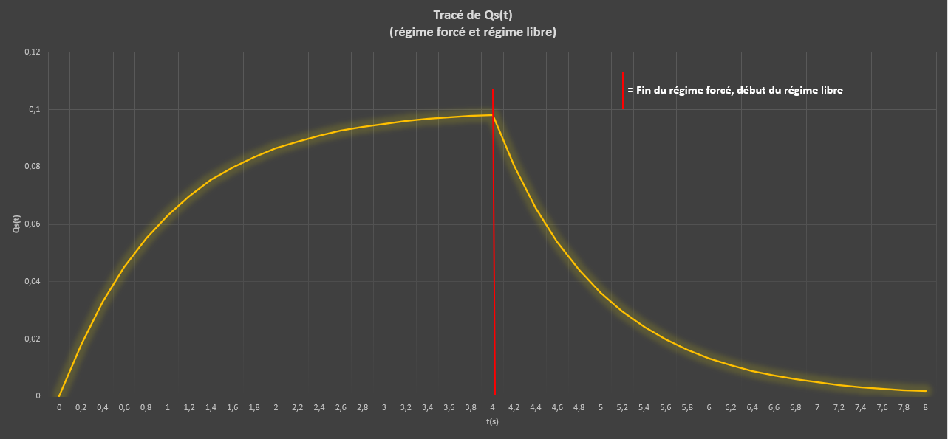

**Équation générale** : s​e

**Régime forcé** : s​E-t/k, Au tout début $(t→0)$, on a s  
En régime établi s tend vers E  
Le débit de sortie met un certain temps (lié à la constante de temps $τ=K$ pour atteindre le débit d’entrée)  
**Régime libre** :s, à partir de $t=T$ on n’alimente plus le tube en colle, il reste la pression résiduelle ; le débit va décroître de façon exponentielle.  
En fin de période s tend vers 0.

# Schéma bloc

Ce schéma bloc illustre le processus de commande et de régulation du débit de colle dans le système d'encollage. Il représente la conversion des paramètres de commande (position X en mm, vitesse Vx en mm/min​, et déplacement du piston e en mm) en un débit de colle Qs​ maîtrisé.

Le calculateur détermine la vitesse Ve​ en fonction des entrées de commande, permettant au pousseur de colle d’ajuster le volume extrudé. Ce volume est ensuite modulé par la seringue avant de traverser un tube souple, qui modélise la dynamique d’écoulement.

# Installation – setup prototype

Encolleuse :

Facteur de test :

|  |  |  |  |  |  |  |  |
| --- | --- | --- | --- | --- | --- | --- | --- |
| N° Essai | Vx | e/X | h | Vx. (e/X) | Vx. h | (e/X).h | Vx.(e/X).h |
| 1 | 200 | 0.006 | 0.2 | 1.2 | 0 | 0 | 0 |
| 2 | 200 | 0.006 | 0.8 | 1.2 | 120 | 0.0036 | 0.72 |
| 3 | 200 | 0.011 | 0.2 | 2.2 | 0 | 0 | 0 |
| 4 | 200 | 0.011 | 0.8 | 2.2 | 120 | 0.0036 | 0.72 |
| 5 | 600 | 0.006 | 0.2 | 3.6 | 0 | 0 | 0 |
| 6 | 600 | 0.006 | 0.8 | 3.6 | 120 | 0.0036 | 0.72 |
| 7 | 600 | 0.011 | 0.2 | 6.6 | 0 | 0 | 0 |
| 8 | 600 | 0.011 | 0.8 | 6.6 | 120 | 0.0036 | 0.72 |
|  |  |  |  |  |  |  |  |

# Plan d’expérience

Exemple du Gcode pour le premier essai du plan d’expérience

|  |
| --- |
| Tau. Vx |
| 17.21 |
| 27.44 |
| 18.43 |
| 23.9 |
| 20.85 |
| 31.19 |
| 16.6 |
| 19.59 |

# Conclusion

Fonction objective :

TauVx = 22,022 + 0,287Vx – 2,142e/X + 3,499h – 1,634*h*e/X – 0,417 h*Vx – 1,572 Vx*e/X – 0,454(h*Vx*e/X)

# Bibliographie

# Remerciement